


西方油画艺术赏析论文
题 目：浅谈绘画与音乐的关联
——以十九世纪西方油画为例

姓 名： | 雷双吉
学 号： | PB24071421
学 院： | 地球和空间科学学院
时 间： | 2025年5月25日

浅谈绘画与音乐的关联——以十九世纪西方油画为例
雷双吉
【摘要】绘画和音乐是两种重要的艺术形式，纵观历史，无数艺术家想要将这两种艺术分支关联起来。十九世纪，西方油画艺术迅速发展，各种思潮跌宕起伏，其中绘画与音乐的结合更是造就了众多经典作品。音乐是画家灵感的来源，绘画也为作曲家指明方向。本文主要探究十九世纪西方油画与音乐的深度融合，并举例证明这两种艺术形式的融合所带来的充沛活力，为当下的油画创作和鉴赏提供历史经验。
【关键词】西方油画艺术；音乐；十九世纪；艺术共生。

一、引言
对于绘画和音乐的关联，前人早在古希腊时期有所论述。亚里士多德提出色彩理论，将七种颜色与七个音符对应，使音乐中的音调被移用到对色彩的描述上。柏拉图则用“色彩”语言定义“旋律”的概念，彩色键盘得以被开发出来。十九世纪，音乐在艺术领域中迅速崛起，随之而来的是画家对于音乐的阐述与追求，“画如音乐”成为很多艺术家的共识。在此基础上，一批优秀的作曲家尝试将油画技巧应用于音乐，画家也将“音乐色彩论”广泛应用于油画创作，创作出一系列优秀作品，对20世纪现代艺术产生深远影响，是现代主义“跨界实验”的源头。对这一时期西方油画的分析能够让我们把握住艺术发展的脉搏，初步理解艺术的本质。
二、理论发展
1783年，作曲家卡尔・弗里德里希・策尔特提出观点“绘画与音乐是广义艺术的不同分支”，预言了19世纪两者的深度交融。波德莱尔进一步指出，艺术应 “相互赋予新力量”。康德认为音乐“仅玩弄情感，缺乏概念性”，叔本华则将其抬高为“意志的直接写照”，认为其高于绘画对“理念”的间接模仿。浪漫主义画派的典型代表德拉克罗瓦则认为“色彩与形式的远距离效果如绘画的音乐”。哲学角度对于艺术的再定义也推动了绘画向抽象的转型，瓦格纳主张音乐、戏剧和视觉艺术的交融，其“乐剧”理论促使画家探索“装饰性与音乐性的统一”。德彪西将印象派艺术运用到音乐创作中，大胆地革新传统音乐，实现了听觉与视觉等多感官的交融。
三、音乐中的视觉叙事
油画中的场景总能带给作曲家灵感。1829年，门德尔松游历苏格兰芬格尔洞穴后被壮丽的自然景观所震撼，他结合史诗《奥西恩》中的英雄形象，融合了约瑟夫・马洛德・威廉・透纳的海景画，创作出《赫布里底群岛序曲》。序曲中对于潮声的模拟，对海浪中英雄的刻画，与透纳的画作有相似的神韵，巧妙地将海浪的翻滚、暴风雨中英雄的长啸等画面熔铸于乐曲中，震撼人心。
一些作曲家尝试将绘画作品改编成音乐作品，例如李斯特创作的交响乐《匈奴之战》改编自考尔巴赫的同名画作，将画作所描绘的战争场面转换成音乐语言，用乐器的音色模拟匈奴骑兵的逼近、箭矢的呼啸、两军战士激烈的搏杀，具有很强的画面感。画面中地面战士激烈搏杀，天空中亦有兵戎相向，表现了肉体和灵魂的双重博弈。
然而，我们很难在音乐中定义“绘画性”，音乐的视觉叙事往往基于多感官的交互体验，作曲家在绘画和真实风景中加入个人情感体验，从而使作品更具表现力和想象力。虽然如此，我们仍然能在这些音乐作品里找到绘画的影子，证明艺术的交融与统一。
图2.考尔巴赫《匈奴之战》
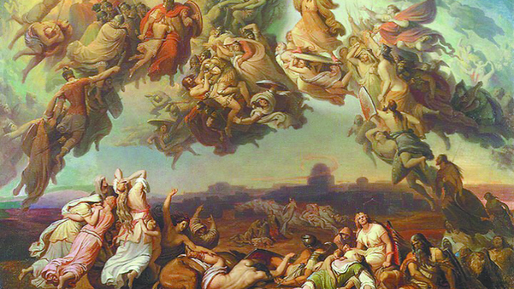
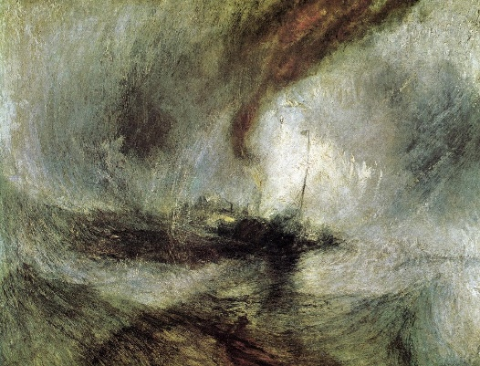
图1.透纳《暴风雪-汽船驶离港口》
四、绘画中的音乐旋律
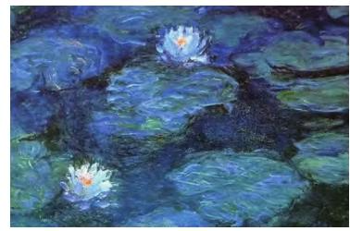
绘画过程中，画家对色彩的组合和处理让画作具有节奏感，光影的变化、明暗的处理都会带来音乐般的流动感。例如印象派大师莫奈在《睡莲》系列画作中精准抓住了光影的瞬间变化，通过颜色的自然过渡变化模拟水波的流动，这与音乐中旋律的高低起伏有异曲同工之妙，我们甚至能从中感受到德彪西钢琴曲《水中倒影》的优美旋律。西方油画使用精妙的色彩变化，让作品充满了生机活力，创造了“视觉旋律”。
图3.克劳德·莫奈《睡莲》
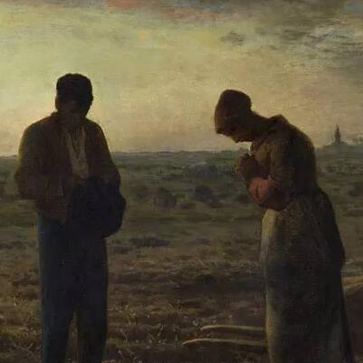
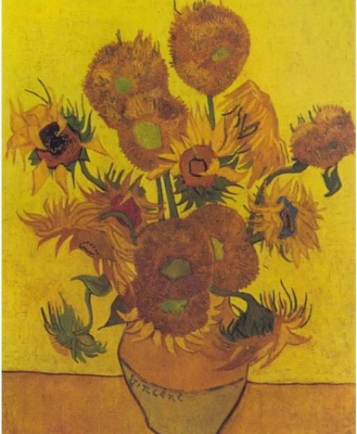
除了绘画中蕴含的音律美，多种色块的有机组合也会带来节拍与交响，光影的交叠和丰富的层次也会带给人欣赏音乐的感受。文森特·威廉·梵高的名画《向日葵》通过色彩的组合和对向日葵外形的大胆描绘，用极高饱和度的黄色描绘了盛放的向日葵，犹如跳动的火焰。作品中金黄色的堆叠层层递进，线条的肌理仿佛跳动的音符，串联起生命的狂热乐章。整幅作品宛如极具生命力的交响乐，给我们带来沉浸式的奇妙体验。
图4.梵高《向日葵》
此外，绘画中对于声音的表达往往颇具巧思。画家通过“联觉”和联想将音乐中的节奏、和声等转换为线条和色彩，从而用绘画意象暗示、表现抽象、动态的听觉感受。法国现实主义画家让·弗朗索瓦·米勒的画作《晚钟》描述了农夫农妇在暮色中听到远处教堂的钟声而默默祷告的场景，黄昏的暖色调和昏暗光线带来的静谧氛围侧面表现了钟声的悠扬肃穆，这样的描绘让我们得以“听见”钟声，让画作具备了“可听性”。大面积的亮部与暗部构成对比，渐变的色彩具有空间感，仿佛钟声由远及近传入观赏者的耳中。
图5.米勒《晚钟》
总而言之，我们可以较为轻松地在这些油画作品中发现音乐的美感，这一时期的作品摆脱了传统叙事，更多地走向抽象的氛围感，后印象派的画家们更是用强烈的主观色彩表达情感，构建起情感、色彩、旋律相统一的“音乐性”绘画。
五、对后世的影响
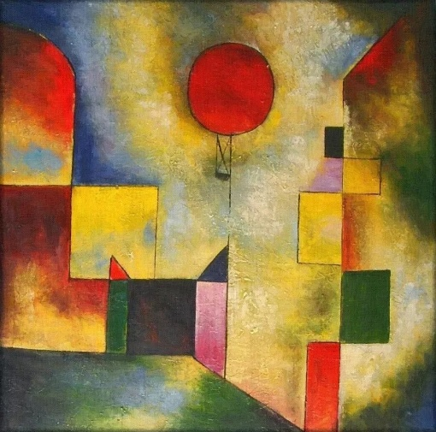
十九世纪西方油画与音乐的结合对于后世油画的创作的影响是深远的。抽象的音乐元素经油画转换后推动了绘画中线条、色彩处理的抽象化，这也成为现代主义的萌芽。法国印象派和象征主义最终趋于抽象，打破了艺术形式之间的隔膜，为20世纪先锋艺术铺平了道路。20世纪不少杰出的现代艺术家也致力于实现绘画与音乐的有机融合，例如抽象主义艺术家保罗·克利对于视觉旋律的追求臻于极致，其画作《红气球》通过简单的几何形状和鲜明的色彩对比构建起色彩的和声，产生了各元素间的共鸣，展现了色彩与旋律的深度互动。一定程度上讲，现代主义思想发轫于油画与音乐等艺术形式的交融，最终渗透到各个艺术领域。
图6.保罗·克利《红气球》
六、结语：面向未来的艺术
绘画与音乐的结合是艺术史上的一个长久议题，它们本是艺术的不同分支，具有大量共性，从根本上讲，这个话题涉及到我们对美的实质的理解。当音乐在十九世纪走进“大雅之堂”，绘画也迎来了新的发展，音乐与绘画的交融带来了一系列经典作品，更对现代艺术有所启发。十九世纪音乐与绘画的交织，促生了“艺术自由性”的探索，也留给后人未完成的对话，等待着现代艺术的补充。

参考文献：
[1] 张翊.色彩的交响乐章:油画史中色彩运用与音乐性的关联研究[J].色彩，2024（05）：55-57
[2] 李艳芳. 油画创作中的色彩语言表现研究[J]. 艺术家,2018(8):2728.
[3] Wang Yundong. Watching Music and Listening to Painting[J]. Искусствоведение,2022(22),77-79
[4] Marsha L. Morton, Peter L. Schmunk. The Arts Entwined: Music and Painting in the Nineteenth Century[M]. New York: Garland Publishing, Inc. 2011

